实验项目名称 | 关系数据库设计及数据库标准语言SQL（单表查询）
实验评分 |  |  |  | 实验学时 | 2学时
实验目的：
- 掌握MySQL数据库中创建数据库和表的方法；
- 掌握基本查询语句的应用。
实验重点 |  | Select语句的基本语法
实验难点 |  | 聚合函数的运用
实验类型 |  | 实训 | 实验学时 |  |  | 2
实验原理及知识点：
（1）掌握MySQL数据库中创建数据库和表的方法；
（2）掌握基本查询语句的应用。
实验环境要求 |  | 软件：My SQL ,Navicate  硬件：无
实验原理、内容及实验步骤：
- 实验原理
一、SQL查询的基本语法
select 语句是SQL语言从数据库中获取信息的一个基本语句。该语句可以实现从一个或多个数据库中的一个或多个表中查询信息，并将结果显示为另外一个二维表的形式，称之为结果集（result set）。
SQL语句的语法：
【语句格式】
SELECT [ ALL | DISTINCT ] select_list
FROM table_source
[ WHERE search_condition ]
[ GROUP BY group_by_expression ]
[ HAVING search_condition]
[ ORDER BY order_expression [ASC | DESC] ]
[limit count]

二、实验内容及步骤
（1）在navicate中使用SQL语句完成test_4数据库的创建，指定其默认字符集为 utf8，默认校对规则为utf8_general_ci,参考语法如下所示：
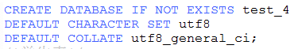
（2）分别使用SQL语句完成student,course,score,teacher,teach_course五张表的创建。五张表的结构分别如下图所示：
Student表
字段名称 | 数据类型 | 备注 | 约束
studentNo | char(12) | 学号 | 主键
sname | char(8) | 姓名
sex | char(2) | 性别
birthdate | date | 出生年月日
phone | char(11) | 电话号码
email | varchar(20) | 电子邮件
departmentName | varchar(20) | 所在系

course表
字段名称 | 数据类型 | 备注 | 约束
courseno | char(6) | 课程号 | 主键
cname | varchar(20) | 课程名
type | char(8) | 课程类型
cpno | char(6) | 先行课
period | int | 总学时
exp | int | 实验学时
term | int | 开课学期

score表
字段名称 | 数据类型 | 备注 | 约束
studentno | char(12) | 学号 | 主键，外键
courseno | char(6) | 课程号 | 主键，外键
daily | float(3,1) | 平时成绩
final | float(3,1) | 期末成绩

teacher表
字段名称 | 数据类型 | 备注 | 约束
teacherno | char(12) | 教工号 | 主键
tname | varchar(6) | 教师姓名
major | varchar(20) | 专业
prof | Char(10) | 职称
department | Varchar(20) | 部门
teach_course表
字段名称 | 数据类型 | 备注 | 约束
teacherno | char(6) | 教工号 | 主键，外键
courseno | char(6) | 课程号
teachtime | datetime | 授课时间 | 主键
注意定义主键和外键约束，创建之后的物理模型图如下所示：
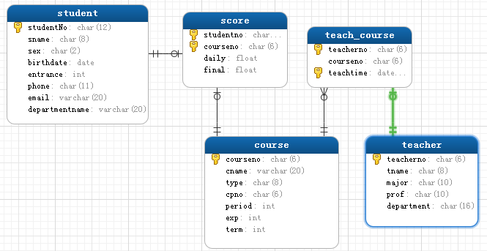
在创建的过程中
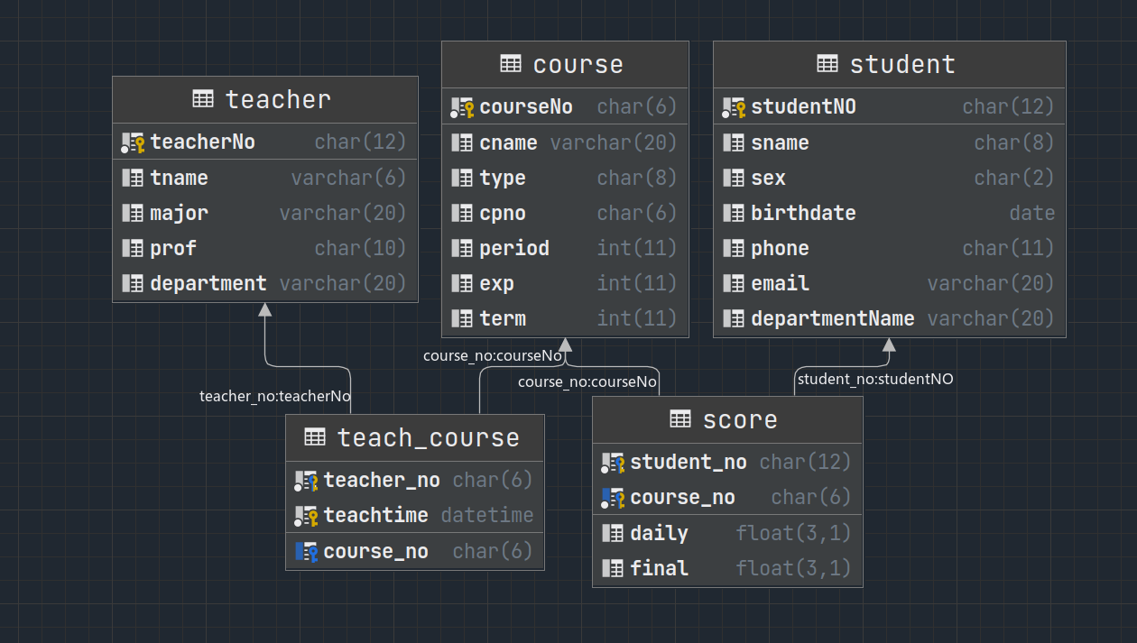
请思考以下问题，并将答案写在下面。
- 五张表的创建顺序是否有要求？
答: 有要求,对于没有外键关联的表之间可任意顺序, 对于有外键关联的表,其被关联的键所在的表必须先创建. 即先创建 主键没有外键参照的表，最后创建有外键关联的表.
在本实验报告中顺序可为:Student表 -> course表 -> score 表 -> teacher 表 -> teach_course 表
- 五张表的关系是如何创建的？
答: 外键使用外键约束语句如: foreign key (student_no) references student(studentNO)
主键约束可使用primary key(主键名1,主键名2 , ...)
建表sql语句如下:
create table student(
studentNO char(12) primary key not null, -- 学号
sname char(8), -- 姓名
sex char(2), -- 性别
birthdate date, -- 出生年月日
phone char(11), -- 电话号码
email varchar(20), -- 电子邮箱
departmentName varchar(20) -- 所在系
);

create table course(
courseNo char(6) primary key not null, -- 课程号
cname varchar(20), -- 课程名
type char(8), -- 课程类型
cpno char(6), -- 先行课
period int, -- 总学时
exp int, -- 实验学时
term int -- 开课学期
);

create table score(
student_no char(12), -- 学号
course_no char(6), -- 课程号
daily float(3, 1), -- 平时成绩
final float(3, 1), -- 期末成绩

foreign key (student_no) references student(studentNO),
foreign key (course_no) references course(courseNo),
primary key (student_no, course_no)
);

create table teacher(
teacherNo char(12) primary key not null, -- 教工号
tname varchar(6), -- 教师姓名
major varchar(20), -- 专业
prof char(10), -- 职称
department varchar(20) -- 部门
);

create table teach_course(
teacher_no char(6), -- 教工号
course_no char(6), -- 课程号
teachtime datetime, -- 授课时间

foreign key (teacher_no) references teacher(teacherNo),
foreign key (course_no) references course(courseNo),
primary key (teacher_no, teachtime)
);
（3）请使用SQL语句分别完成下面五张表的数据的插入，其数据参考如下
/*学生表数据插入*/
('18122221324','何白露','女','2000/12/4',879,'13786112345','heyy@sina.com','机电院'),
('18125111109','敬横江','男','2000/3/1',789,'15678945623','jing@sina.com','计数院'),
('18125121107','王伟','男','1999/9/12',790,'13786188347','3267888@QQ.com','计数院'),
('18137156732','吴英','女','2000/10/19',888,'13055568618','17865@QQ.com','经管院');

/*课程表数据插入*/
('c05103','电子技术','选修',null,48,16,2),
('c05107','程序设计基础','必修',null,48,16,4),
('c05109','C语言','必修','c05108',48,16,4),
('c05127','Java语言','必修','c05109',64,16,4),
('c05138','软件工程','必修','c05109',48,8,5),
('c05124','经济学','必修',null,64,16,4),
('c05108','数据库原理','必修','c05107',48,16,3),
('c05222','会计实务','必修',null,48,8,2),
('c05223','UML_SOFT','选修','c05224',48,8,2),
('c05224','UML设计','选修','c05138',64,8,2);

/*成绩表数据插入*/
('18122221324','c05103',87.0,92.0),
('18122221324','c05109',85.0,90.0),
('18122221324','c05127',95.0,93.0),
('18125111109','c05127',91.0,88.0),
('18125111109','c05138',80.0,80.0),
('18125111109','c05108',76.0,78.0),
('18125121107','c05103',88.0,72.0),
('18125121107','c05127',81.0,76.0),
('18125121107','c05138',75.0,74.0),
('18137156732','c05124',89.0,88.0),
('18137156732','c05222',81.0,79.0);

/*教师表数据插入*/
('t05001','苏超然','软件工程','教授','计数院'),
('t05002','常斌','会计学','助教','经管院'),
('t05003','孙石安','网络安全','教授','计数院'),
('t05011','卢先','软件工程','副教授','计数院'),
('t05013','李明','机械制造','讲师','机电院'),
('t05014','王石','软件工程',NULL,'计数院');

/*教师授课表数据插入*/
('t05001','c05109','2021-03-08 10:00:00'),
('t05001','c05127','2021-03-09 8:00:00'),
('t05001','c05109','2021-03-10 14:00:00'),
('t05003','c05124','2021-03-11 16:00:00'),
('t05011','c05127','2021-03-13 16:00:00'),
('t05011','c05127','2021-03-15 10:00:00');

SELECT * FROM student;
SELECT * FROM course;
SELECT * FROM score;
SELECT * FROM teacher;
SELECT * FROM teach_course;

（4）按要求完成以下1-20题的查询，在每道题目的下面粘贴好SQL语句及运行效果截图。完成其中的12道题及格，16道题良好，20道题优秀。

/*1、在student表中查询出生日期在2003年以前的学生的学号、姓名和年龄*/
select studentNO, sname, TIMESTAMPDIFF(YEAR, student.birthdate, CURDATE()) age from student where birthdate < '2003-01-01';
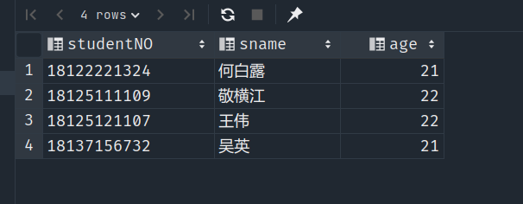

/*2、查询student表中女生的人数，以别名“女生人数”命名*/
select count('女') '女生人数' from student where sex = '女';
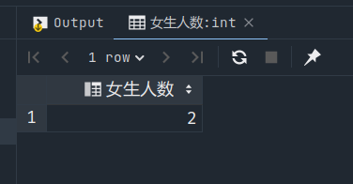
/*3、查询teacher表中每一位教授的教师号，姓名和专业名称*/
select teacherNo, tname, major from teacher;
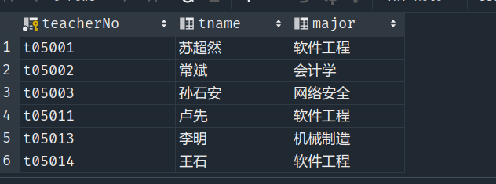
/*4、查询teacher表中没有职称的教师的教工号，姓名*/
select teacherNo, tname from teacher where prof is null;
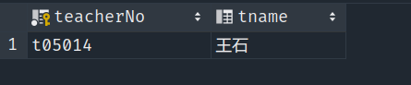

/*5、查询选修课程号为c05103的学生的学号和期末成绩，并要求平时成绩在85到100分之间*/
select student_no, final from score where course_no = 'c05103' and daily between 85 and 100;
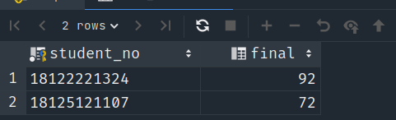

/*6、按性别统计student表中学生的平均年龄，并输出各性别下学生的平均年龄的值（注意以平均年龄来命名）*/
select sex , round(avg(TIMESTAMPDIFF(YEAR, student.birthdate, CURDATE())), 0) 平均年龄 from student group by sex;
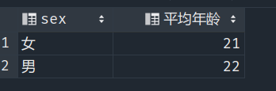
/*7、统计选课门数大于等于3门以上的学生的学号及其选课门数*/
select score.student_no, count(student_no) cnt from score group by student_no having cnt >= 3;
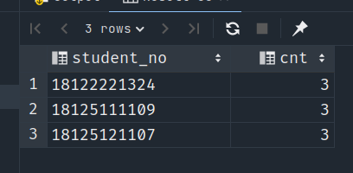

/*8、统计每个学生所选课程总评成绩的平均分，其中总评成绩=daily*0.2+final*0.8，平均分保留小数位1位*/
select student_no, format(avg(daily * 0.2 + final * 0.8), 1) '总评成绩平均分' from score group by student_no;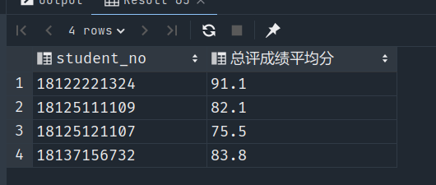
/*9、输出student表中年龄最大的男生的所有信息*/
select * from student where sex = '男' order by birthdate limit 1;
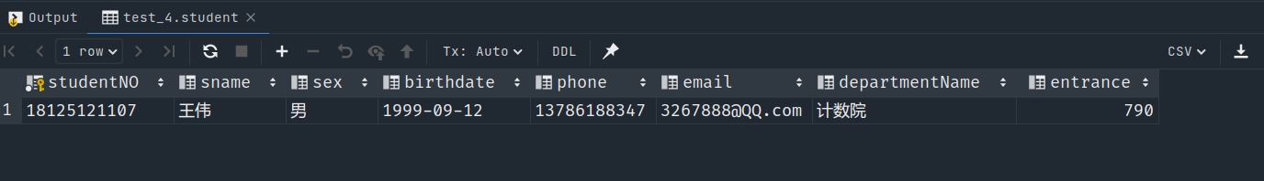
/*10、创建新表stu_new，该新表中包含学号、课程号和总评成绩。其中总评成绩=daily*0.2+final*0.8*,查看该新表的结构*/
create table stu_new(
studentNo char(12),
course_no varchar(20),
total double,
foreign key (course_no) references course(courseNo),
primary key (studentNo, course_no)
);

select student_no, course_no, format(daily * 0.2 + final * 0.8, 1) '总评成绩平均分' from score;

insert into stu_new values ('18122221324','c05103', 91.0),
('18122221324','c05109', 89.0),
('18122221324','c05127', 93.4),
('18125111109','c05108', 77.6),
('18125111109','c05127', 88.6),
('18125111109','c05138', 80.0),
('18125121107','c05103', 75.2),
('18125121107','c05127', 77.0),
('18125121107','c05138', 74.2),
('18137156732','c05124', 88.2),
('18137156732','c05222', 79.4);
select * from stu_new;
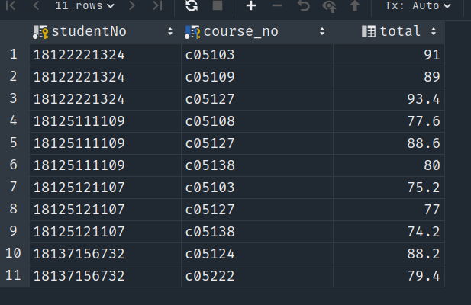
/*11、显示所有姓王学生的姓名、出生日期、EMAIL*/
select sname, birthdate, email from student where sname like '王%';
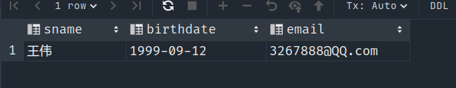
/*12、在score表中查询总评成绩大于85分的学生的学号、课程号和总评成绩，并按照课程号的升序，再按照总评成绩的降序排列*/
select student_no, course_no, 0.2 * daily + 0.8 * final total from score where 0.2 * daily + 0.8 * final > 85 order by course_no , total desc;
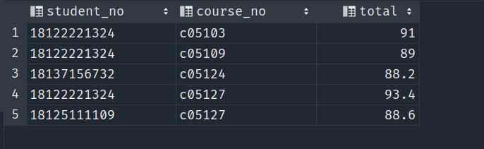
/*13、查询选课在2门以上且各门课程期末成绩均高于85分的学生的学号及其总成绩，查询结果按照总成绩降序列出*/
select student_no 学号, sum(final) 总成绩 from score where final > 85 group by student_no having count(student_no) > 2 order by '总成绩' desc;
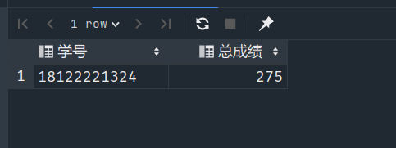
/*14、查询所选课程期末平均成绩最高的前三个学生的学号,并按期末平均成绩降序输出*/
select student_no 学号, avg(final) 平均成绩 from score group by student_no order by '平均成绩' desc limit 3;
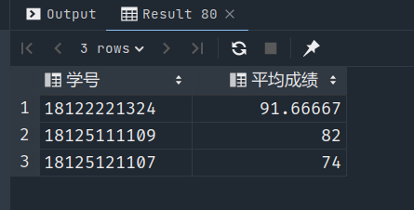
/*15、查询score表中学生的期末总成绩大于250分的学生的学号、期末总成绩和期末平均成绩*/
select student_no 学号, sum(final) 总成绩, avg(final) 平均成绩 from score group by student_no having 总成绩 > 250;
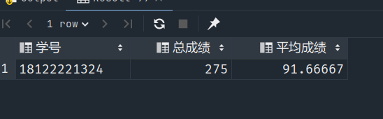
/*16、查询选修课程号为c05103的学生的期末最高分、最低分及之间相差的分数*/
select max(final) - min(final) 相差分数 from score where course_no = 'c05103';
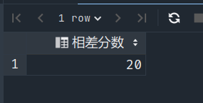
/*17、查询以"UML_"开头，且倒数第3个字符为O的课程的详细情况。*/
select * from course where cname like 'UML\_%O__';
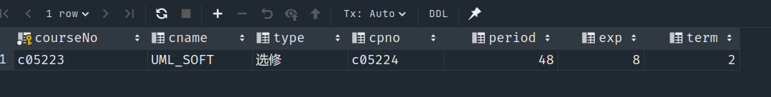
/*18、统计姓名中含有三个汉字的学生的数量*/
-- 一个中文3字节,英文数字都是1字节, 以上均为1个字符
select count(studentNo) 数量 from student where length(sname) = 9 and char_length(sname) = 3; -- 前面字节数, 后面字符数
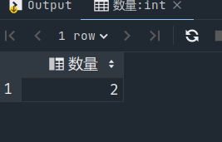
/*19、查询近七日内同一个老师上同一门课程大于等于两次的所有的老师的授课信息。*/
select
t1.*
from
teach_course t1,
(select teacher_no, course_no
from teach_course
where day(now()) - day(teachtime) between 0 and 7
group by teacher_no, course_no
having count(teacher_no) >= 2) t2
where
t1.teacher_no = t2.teacher_no and t1.course_no = t2.course_no;
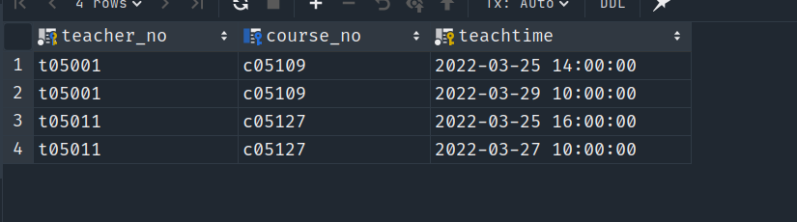
/*20、查询每个老师所上的课程的总课时，要求输出教师号，课程号以及以上课时数（一次课是2个课时）*/
select teacher_no 教师号, course_no 课程号, count(teacher_no) * 2 总课时数 from teach_course group by teacher_no, course_no;
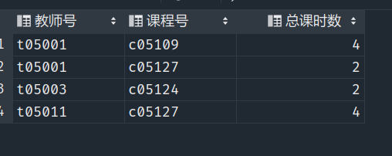
实验总结：
GROUP BY语句通常会和聚合函数一起使用，按照一个或者多个列对结果进行分组
HAVING子句允许用户通过一个简单的语法完成原本需要通过子查询才能对GROUP BY语句产生的分组进行条件过滤的任务
聚合函数 count（），求数据表的行数
聚合函数 max（），求某列的最大数值
聚合函数min（）,求某列的最小值
聚合函数sum（）,对数据表的某列进行求和操做
avg(字段名） from 数据表
表是建立关系数据库的基本结构，用来存储数据具有已定义的属性，在表的操作过程中，有查看表信息、查看表属性、修改表中的数据、删除表中的数据及修改表和删除表的操作。从实训中让我更明白一些知识，表是数据最重要的一个数据对象，表的创建好坏直接关系到数数据库的成败，表的内容是越具体越好，但是也不能太繁琐，以后在实际应用中多使用表，对表的规划和理解就会越深刻。

教师评语

